Nama : Aura Desnindita Pramudya Wardhani
NIM : 264107020131
Kelas : TI-1C

Tugas Pertemuan 6
- Latihan 00
Sebuah sistem dibuat untuk menentukan pakaian dan peralatan yang harus dibawa pengguna sesuai dengan kondisi cuaca. Jika suhu lebih dari 27ºC, maka pengguna disarankan memakai dress, kemudian dilakukan pengecekan apakah saat ini hujan, jika hujan maka pengguna disarankan untuk membawa payung, sedangkan jika tidak hujan maka pengguna disarankan untuk memakai sunscreen. Namun, jika suhu kurang dari atau sama dengan 27ºC, maka pengguna disarankan memakai celana panjang. Buatlah flowchart untuk sistem tersebut!
Flowchart:
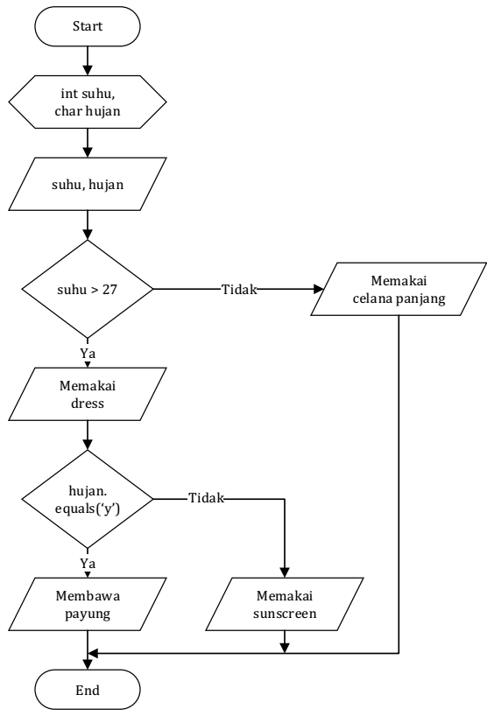
Implementasi program:
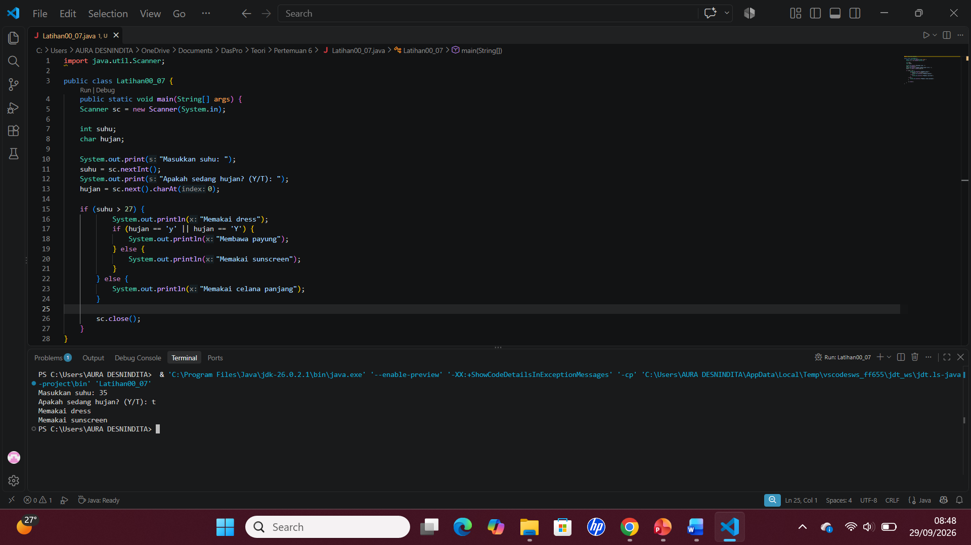

- Latihan 01
Susunlah algoritma dengan menggunakan flowchart untuk menentukan bilangan terbesar dari masukan 3 buah bilangan (tanpa menggunakan operator logika)
input :
bil1 = 28
bil2 = 54
bil3 = 15
output :
bilangan terbesar : 54
Flowchart:
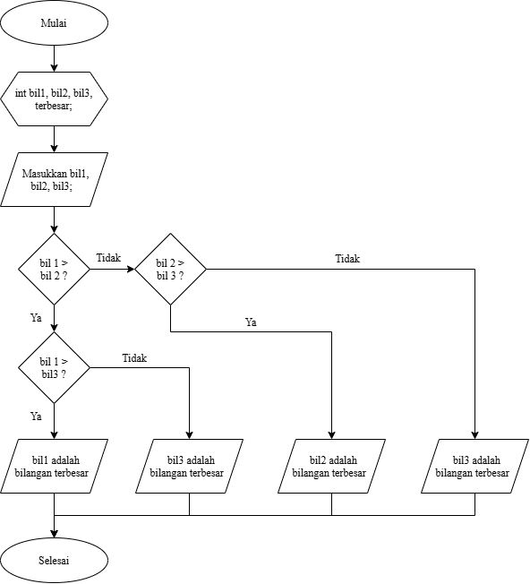

Implementasi program:
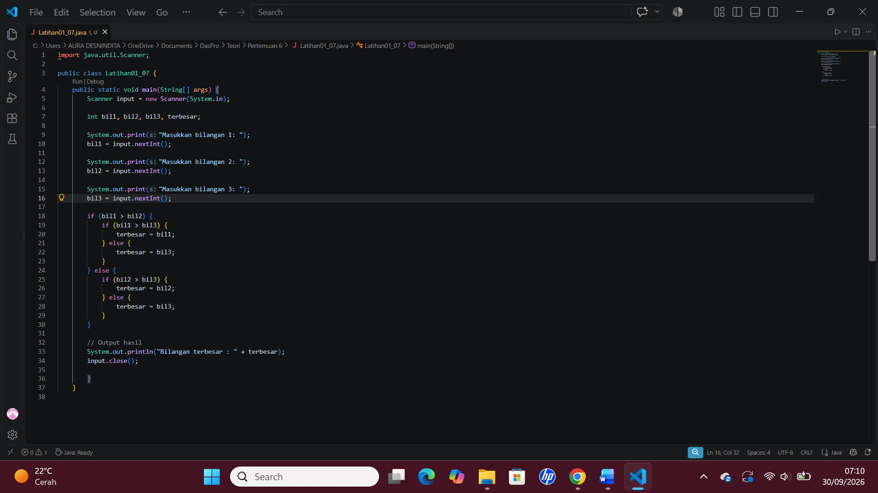

- Latihan 02
- Setiap hari Rabu, sebuah toko buku memberikan diskon kepada pelanggannya sesuai jenis buku yang dibeli
- Diskon sebesar 10% diberikan jika buku yang dibeli adalah kamus, kemudian akan diberikan tambahan diskon sebesar 2% jika buku yang dibeli lebih dari 2
- Diskon sebesar 7% diberikan jika buku yang dibeli adalah novel, kemudian akan diberikan tambahan diskon sebesar 2% jika novel yang dibeli lebih dari 3, sedangkan jika novel yang dibeli kurang dari atau sama dengan 3 akan diberikan tambahan diskon sebesar 1%
- Pelanggan akan mendapatkan diskon untuk buku selain kamus dan novel sebesar 5% jika buku yang dibeli lebih dari 3 produk
- Buatlah flowchart (gunakan operator logika) untuk menentukan berapa total yang harus dibayar jika input yang dimasukkan adalah jenis dan jumlah buku, dan outputnya adalah jumlah diskon
Flowchart:
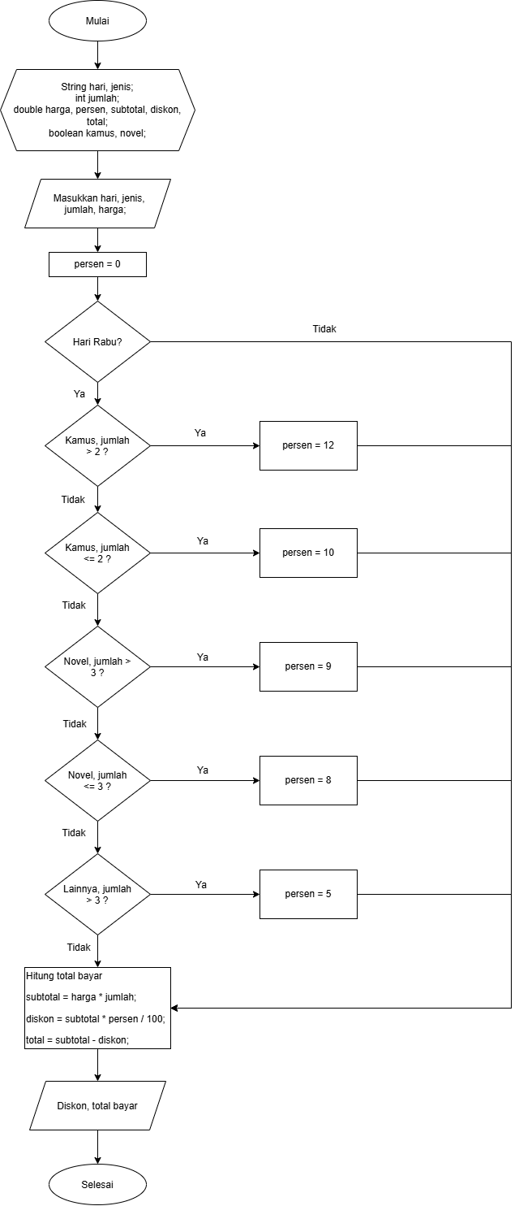
Implementasi program:
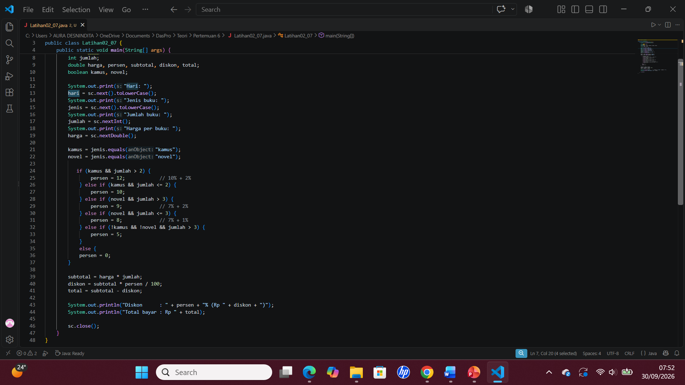

- Latihan 03
Sebuah toko sepatu memiliki daftar harga berdasarkan merk, kategori, dan ukuran. Data tersaji pada tabel dibawah ini.
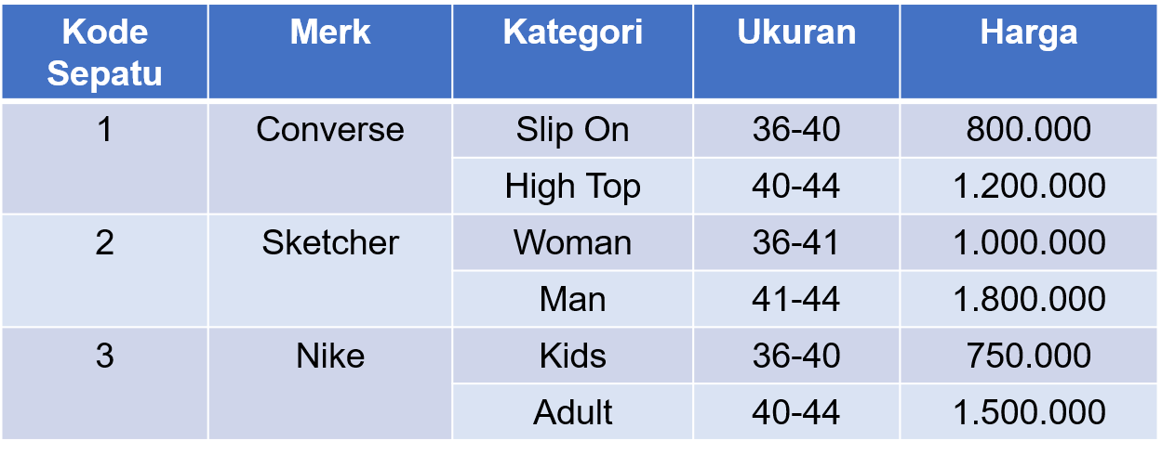
Buatlah flowchart (tanpa menggunakan operator logika) untuk menentukan berapa harga yang harus dibayar jika inputan adalah merek, kategori, dan ukuran. Outputnya adalah harga sepatu.
Flowchart:
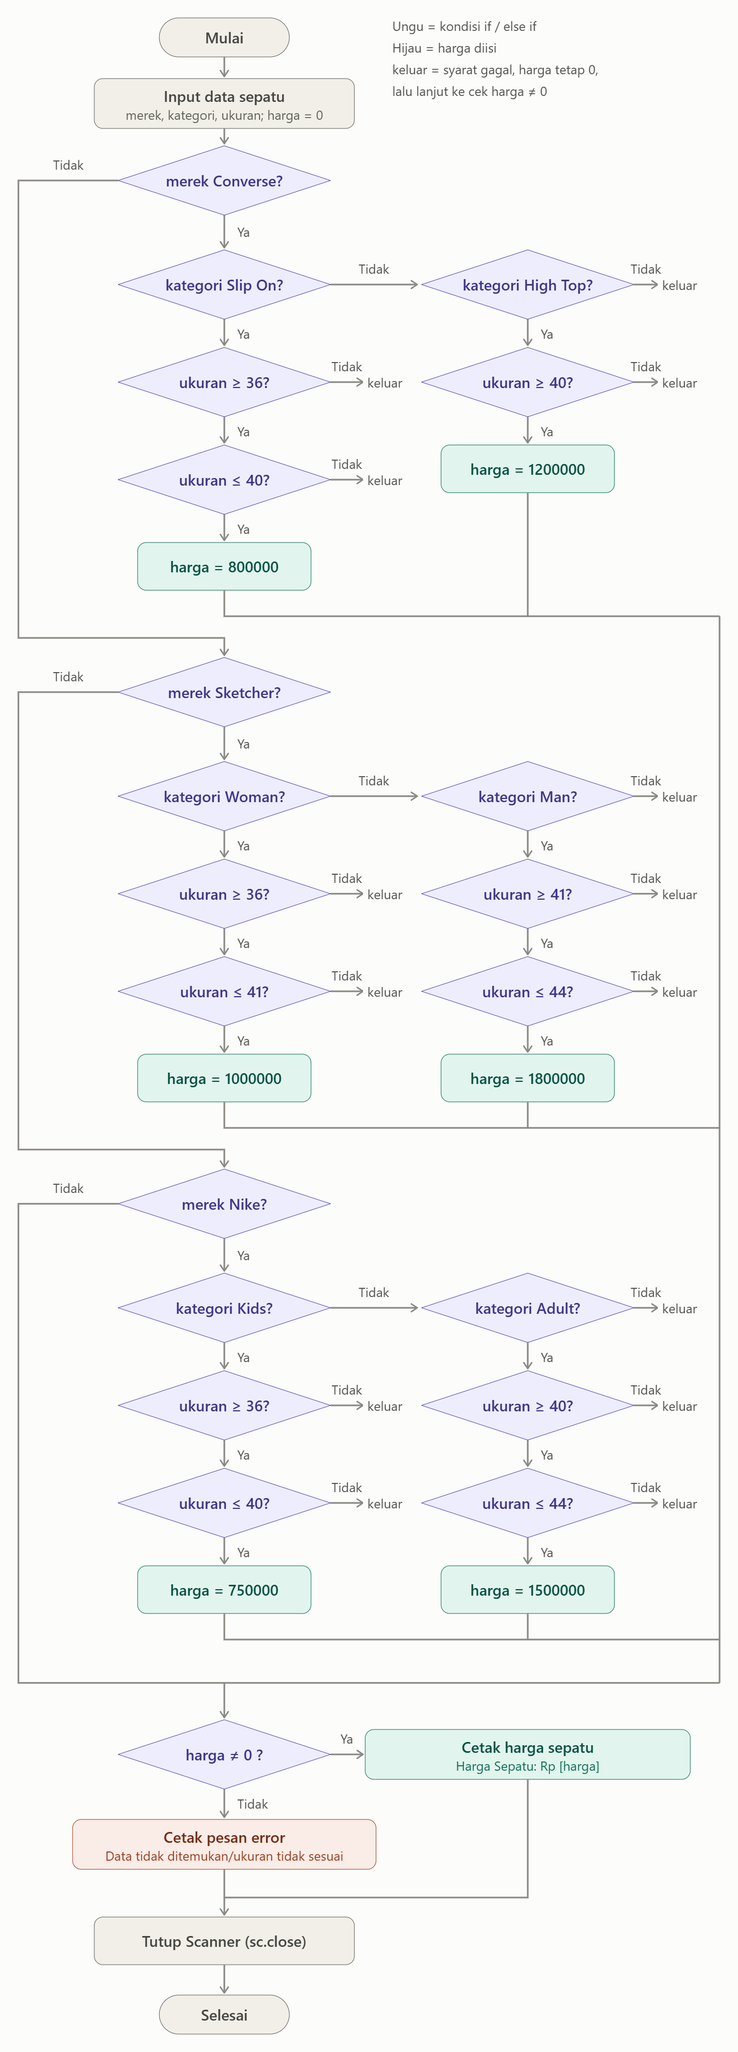

Implementasi program:
